

БЕЛОЯРСКИЙ РАЙОН

ХАНТЫ-МАНСИЙСКИЙ АВТОНОМНЫЙ ОКРУГ - ЮГРА

АДМИНИСТРАЦИЯ БЕЛОЯРСКОГО РАЙОНА
Проект

ПОСТАНОВЛЕНИЕ

от ___ ___________ 2025 года №

Об установлении публичного сервитута

В соответствии с подпунктом 1 статьи 39.37, статьей 39.43 Земельного кодекса Российской Федерации, на основании ходатайства на основании ходатайства акционерного общества «Россети Тюмень» (ОГРН 1028600587399) об установлении публичного сервитута п о с т а н о в л я ю:
- Установить публичный сервитут сроком на 49 (сорок девять) лет в отношении:
- земель в кадастровом квартале 86:06:0020503, площадью 39 кв. м, местоположение: Российская Федерация, Ханты-Мансийский автономный округ - Югра, Белоярский район, с. Казым;
- части земельного участка с кадастровым номером 86:06:0000000:6283 (площадью 2 кв.м.) из земель населенного пункта поселка Казым, местоположение: Ханты-Мансийский автономный округ - Югра, Белоярский район, с. Казым, ул. Совхозная;
- части земельного участка с кадастровым номером 86:06:0020503:723 (площадью 224 кв.м.) из земель населенного пункта пункта поселка Казым, расположенного по адресу: Ханты-Мансийский автономный округ - Югра, муниципальный район Белоярский, сельское поселение Казым, село Казым, улица Совхозная, земельный участок 11а;
- земли в кадастровом квартале 86:06:0020503, площадью 39 кв.м., местоположение: Ханты-Мансийский автономный округ - Югра, сельское поселение Казым,, село Казым, в границах согласно прилагаемой схемы.
2. Цель установления публичного сервитута: для реконструкции и дальнейшей эксплуатации объекта электросетевого хозяйства «Распределительные сети 10/0,4 кВ села Казым» и его неотъемлемых технологических частей, необходимых для организации электроснабжения населения. Реконструкция предусмотрена в соответствии с соглашением о компенсации (денежная форма) № ZP01.1900.2024.126 от 28 августа 2024 года.
3. Утвердить границы публичного сервитута в соответствии с утверждённой настоящим постановлением схемой границ публичного сервитута (приложение №1).
4. Срок, в течение которого использование земельного участка (его части) и (или) расположенного на нем объекта недвижимого имущества в соответствии с их разрешенным использованием будет невозможно или существенно затруднено в связи с осуществлением сервитута – 1 месяц.
5. Установить в отношении части земельных участков с кадастровыми номерами 86:06:0000000:6283 и земель в кадастровом квартале 86:06:0020503 порядок расчета и внесения платы за публичный сервитут согласно приложению 2 к настоящему постановлению.
6. Плата вносится единовременно, не позднее шести месяцев со дня принятия настоящего постановления.
7. График проведения работ при осуществлении деятельности, для обеспечения которой устанавливается публичный сервитут определяется в соответствии с соглашением о компенсации (денежная форма) № ZP01.1900.2024.126 от 28 августа 2024 года.
8. Охранная зона устанавливается в соответствии с постановлением Правительства Российской Федерации от 24 февраля 2009 года № 160 «О порядке установления охранных зон объектов электросетевого хозяйства и особых условий использования земельных участков, расположенных в границах таких зон».
9. Обладатель публичного сервитута обязан привести земельные участки, указанные в пункте 1 настоящего постановления, в состояние, пригодное для его использования в соответствии с разрешенным использованием, в срок не позднее чем три месяца после завершения эксплуатации инженерного сооружения, для размещения которого был установлен публичный сервитут.
10. Контроль за выполнением постановления возложить на заместителя главы Белоярского района Гайворонского А.В.

Глава Белоярского района С.П.Маненков

ПРИЛОЖЕНИЕ 1
к постановлению администрации
Белоярского района
от ___________________ №_______

ПЛАН ГРАНИЦ ПУБЛИЧНОГО СЕРВИТУТА
Публичный сервитут в целях переустройства и эксплуатации объекта «Распределительные сети 10/0,4 кВ села Казым»
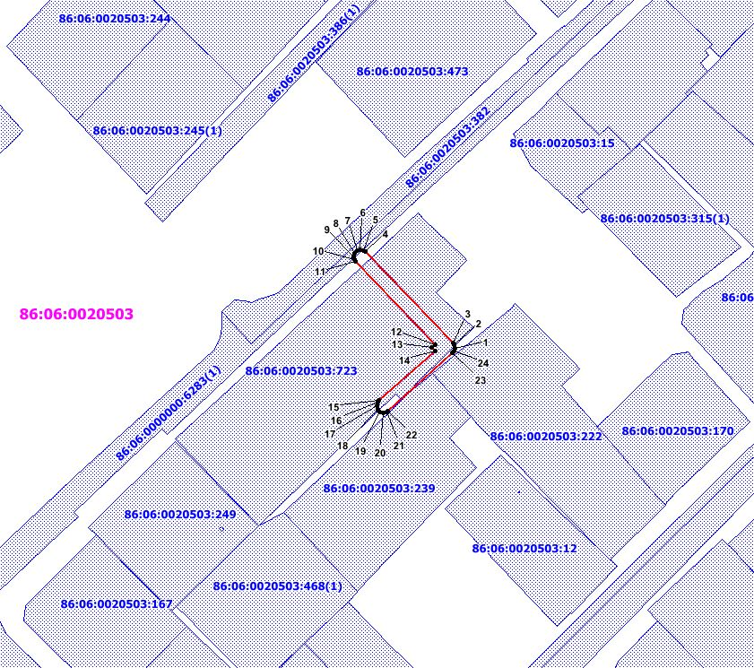

Масштаб 1:1 1 000
Условные обозначения:
.1 – характерная точка границ публичного сервитута
- границы публичного сервитута
- границы земельных участков по сведениям ЕГРН
- границы кадастрового квартала
86:06:0020502 – номер кадастрового квартала
86:06:0020502:5473 – кадастровый номер земельных участков по сведениям ЕГРН
Дата 17 ноября 2025 года

ПРИЛОЖЕНИЕ 2
к постановлению администрации
Белоярского района
от ___________________ №_______
ПРИЛОЖЕНИЕ 2
к постановлению администрации
Белоярского района
от ___________________ №_______

Порядок расчета и внесения платы за публичный сервитут
Кадастровый номер (условный номер в кадастровом квартале) земельного участка в отношении которого устанавливается публичный сервитут | Средний показатель кадастровой стоимости  земельных участков, в отношении которых устанавливается публичный сервитут, КС (руб.) (п.5 ст.39.46 Земельного кодекса РФ, Приказ Депимущества Ханты-Мансийского автономного округа – Югры от 21 ноября 2022 года N 31-нп) | Кадастровая стоимость земельного участка, в отношении которых устанавливается публичный сервитут, КС (руб.) (п.5 ст.39.46 Земельного кодекса РФ. | Площадь земельного участка, в отношении которого устанавливается публичный сервитут, Пзу (кв.м) | Площадь земельного участка (или) земель в установленных границах публичного сервитута (кв.м), Пчзу | Процент от кадастровой стоимости, КС%  (п.4 ст.39.46 Земельного кодекса РФ) | Срок сервитута, год (С) | Размер платы за весь срок публичного сервитута, ПС, руб.
86:06:0000000:6283 | - | 537776 | 2318 | 2 | 0,01 | 49 | 2,27
86:06:0020503 | 1,82 | - | - | 39 | 0,01 | 49 | 0,35
Размер платы за публичный сервитут исчисляется по формуле:
Рп = (КС x 0,01%)/Пзу х Пчзу., где:

Рп - размер платы за публичный сервитут, руб. в год;
КСТ - кадастровая стоимость земельного участка, утвержденная приказом Депимущества Югры от 21.11.2022 №31-нп, рублей;
0,01 - плата за публичный сервитут в отношении земельного участка, находящегося в государственной или муниципальной собственности и не обремененного правами третьих лиц, устанавливается в размере 0,01 процента кадастровой стоимости такого земельного участка за каждый год использования этого земельного участка (ст. 39.46 Земельного кодекса Российской Федерации),
Пзу - площадь земельного участка, обремененного сервитутом, кв.м;
Пчзу. - площадь части з/у (публичного сервитута), кв.м.

ПС = (КС х Пчзу/Пзу)*0,01%*С = 2рубля 62 копейки.

